10 ans UK
Monthly
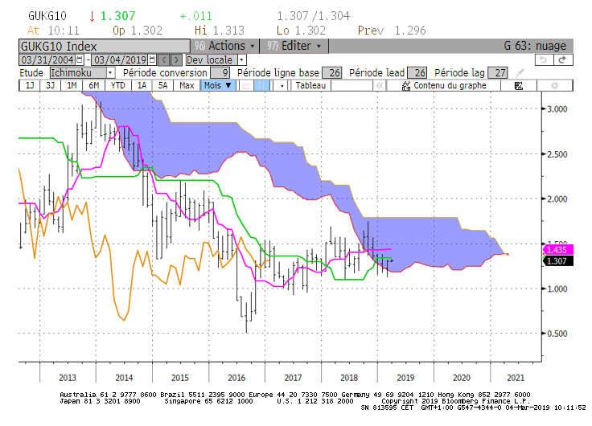
Weekly
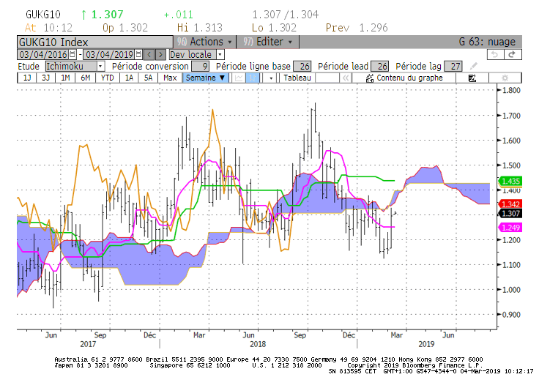
Daily
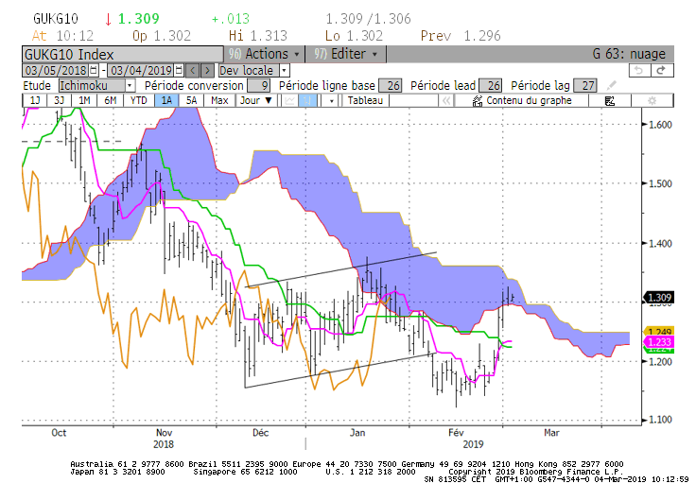

M : Le 10 ans UK est revenu au-dessus de la borne basse de son nuage de long terme de 1.18. Ce point servira de support au cours du mois de mars. La baisse sera exclue tant que cette SSA ne sera pas cassée. Au-dessus de 1.18 les résistances de long terme seront matérialisée par un plat de KS sur 1.33 suivi d’un plat de TS sur 1.43.
Quoi qu’il en soit, le retour du taux au-dessus de 1.18 a replacé le marché dans sa zone d’équilibre de long terme dont la borne haute se situe sur 1.79.

W : Comme je l’ai déjà indiqué au cours des précédentes analyses, le plat de SSB nous indique que les mouvements du marché ne sont que de la volatilité. Le rebond du 10 ans UK s’inscrit dans ce contexte.
Sous 1.37, le plat de TS devrait se poursuivre sur le niveau actuel de 1.24. En maintien du marché au-dessus de la TS, la hausse sera envisagée sur la première résistance de 1.30 et en rupture sur le plat de KS et de SSB de 1.42/1.43.

D : Le rebond du marché a replacé le taux dans son nuage. Ce dernier dessinera un support sur 1.30 au cours des prochains jours. Au-dessus de 1.30, le taux pourra continuer sa progression sur les objectifs de moyen et de long terme.
Au cours de la semaine et sans nouveaux hauts, la KS s’aplatira sur 1.23 pour servir de support et renforcer la TS de l’unité de temps supérieure.
Pas de tendance haussière avant le dépassement de 1.37.

HEBDOMADAIRE : Le 10 ans a rebondi pour s’établir sur les niveaux de 1.30. La tendance de court terme repartira à la hausse en dépassement de 1.37. Elle aura pour cible le haut récent de 1.75. Cet objectif sera envisagé en cassure des résistances de moyen terme.
Une remise en question de la poursuite du rebond haussier passera par un retour du taux sous 1.24.

10 ans JP
Monthly
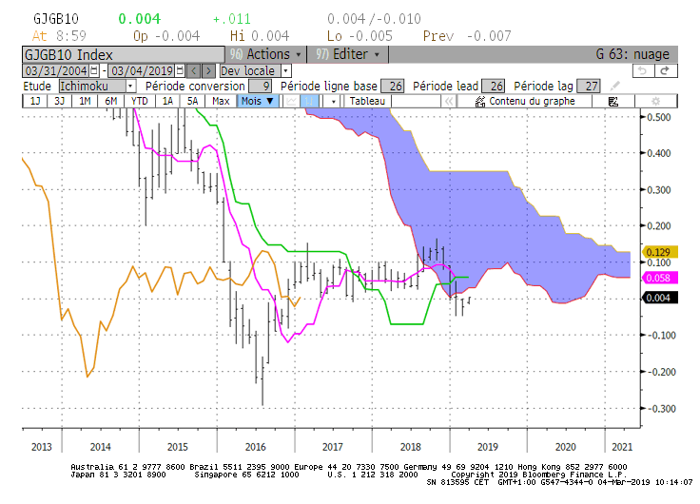
Weekly
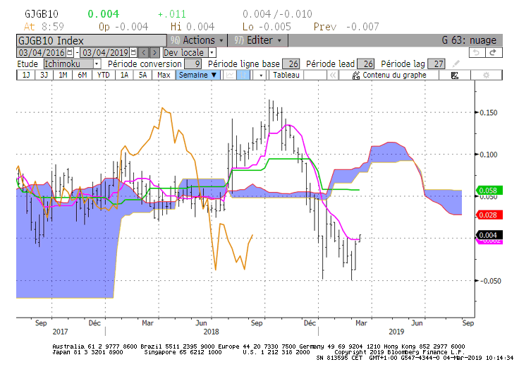

Daily
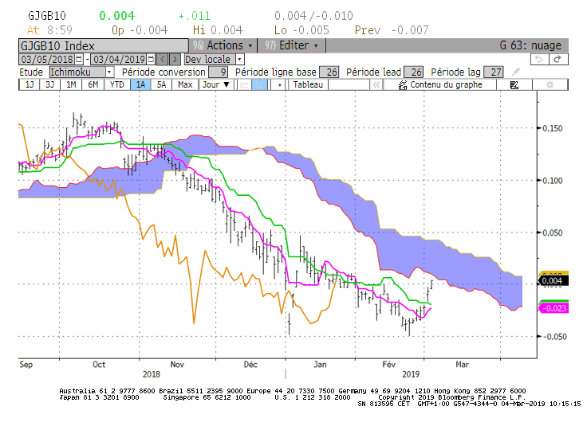

M : La borne basse du nuage servira de résistance sur +0.03 au cours du mois de mars. Sous ce point la hausse pourra être écartée de l’analyse.
En cassure de +0.03 le marché trouvera en résistance le plat de TS et de KS sur +0.058.
La baisse sera envisagée lorsque la LS sera revenu sous sa TS qui se situera pour le mois sur -0.10.

W : Le petit plat de TS sera une résistance intermédiaire sur 0.00. Sa cassure aura pour 1er objectif le plat de nuage passé de +0.05.
Les bas récents de -0.05 serviront de support de moyen terme.

D : Sur le court terme, la KS sert de support sur -0.02. Au-dessus de ce point, l’espace libre permettra au 10 ans de venir chercher la résistance matérialisée par la bordure basse de son nuage soit 0.00. En dépassement de cette résistance, ce sera la borne haute du nuage qui servira de cible soit le niveau de +0.04.

HEBDOMADAIRE : Quelle que soit l’évolution du marché supports et résistances restent cadrée entre -0.05 et +0.05.

ATTAL JEAN-LUC
(Définition des termes page suivante)

TS (mauve) = plus haut + plus bas sur les 9 dernières périodes
2

KS (vert) = plus haut + plus bas sur les 26 dernières périodes

2
LS (orange) = clôture décalée de 26 périodes en arrière

SSA (bordure du nuage) = TS + KS projetée 26 périodes en avant
2

SSB (bordure opposée du nuage) = plus haut + plus bas sur les 52 dernières
2

Périodes, projetées 26 périodes en avant

Unités de temps : M Monthly

W Weekly

D Daily

